Задание 12
Вариант 1

Исходные данные
F=1,0 кН F – окружная сила, Н
ν=0,9 м/с ν – скорость ленты, м/с
D=400 мм D – диаметр барабана, мм
b = 400 мм
H = 700 мм, где

Потребляемую мощность привода для ленточного и цепного конвейера определяют по формуле
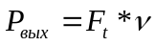=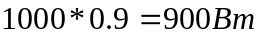.

Определение потребной мощности электродвигателя
Потребная мощность электродвигателя
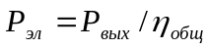,
Где 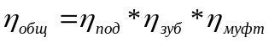- общий КПД привода;
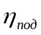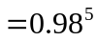=0,951 - пять пар подшипников,
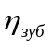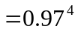=0,885 - шесть зубчатых цилиндрических передач
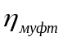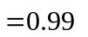- одна муфта
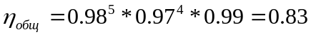

Частота вращения приводного вала ленточного конвейера, 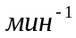:
. Т

Вращающий момент на приводном валу ленточного конвейера, Н*м:

По схеме выбираем рекомендуемое среднее значение передаточного отношения редуктора
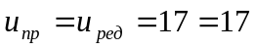
Ориентированное значение частоты вращения вала электродвигателя 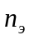,
По таблице 12 выбираем двигатель (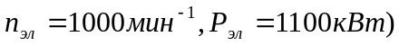80B6/920
920– асинхронная частота вращения,

Уточняем передаточное отношение привода:
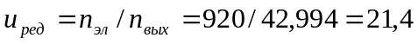
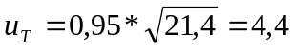=4,3
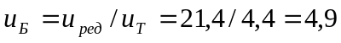= 5

